本视频讲述了股票交易中B2战法的三大暴力图形（平行重炮、灾后重建、跃跃欲试）及其核心选股条件，包括涨幅、放量、KDJ勾值小于55、无上影线等量化标准，并强调了黄白线趋势判断与严格交易纪律的重要性。
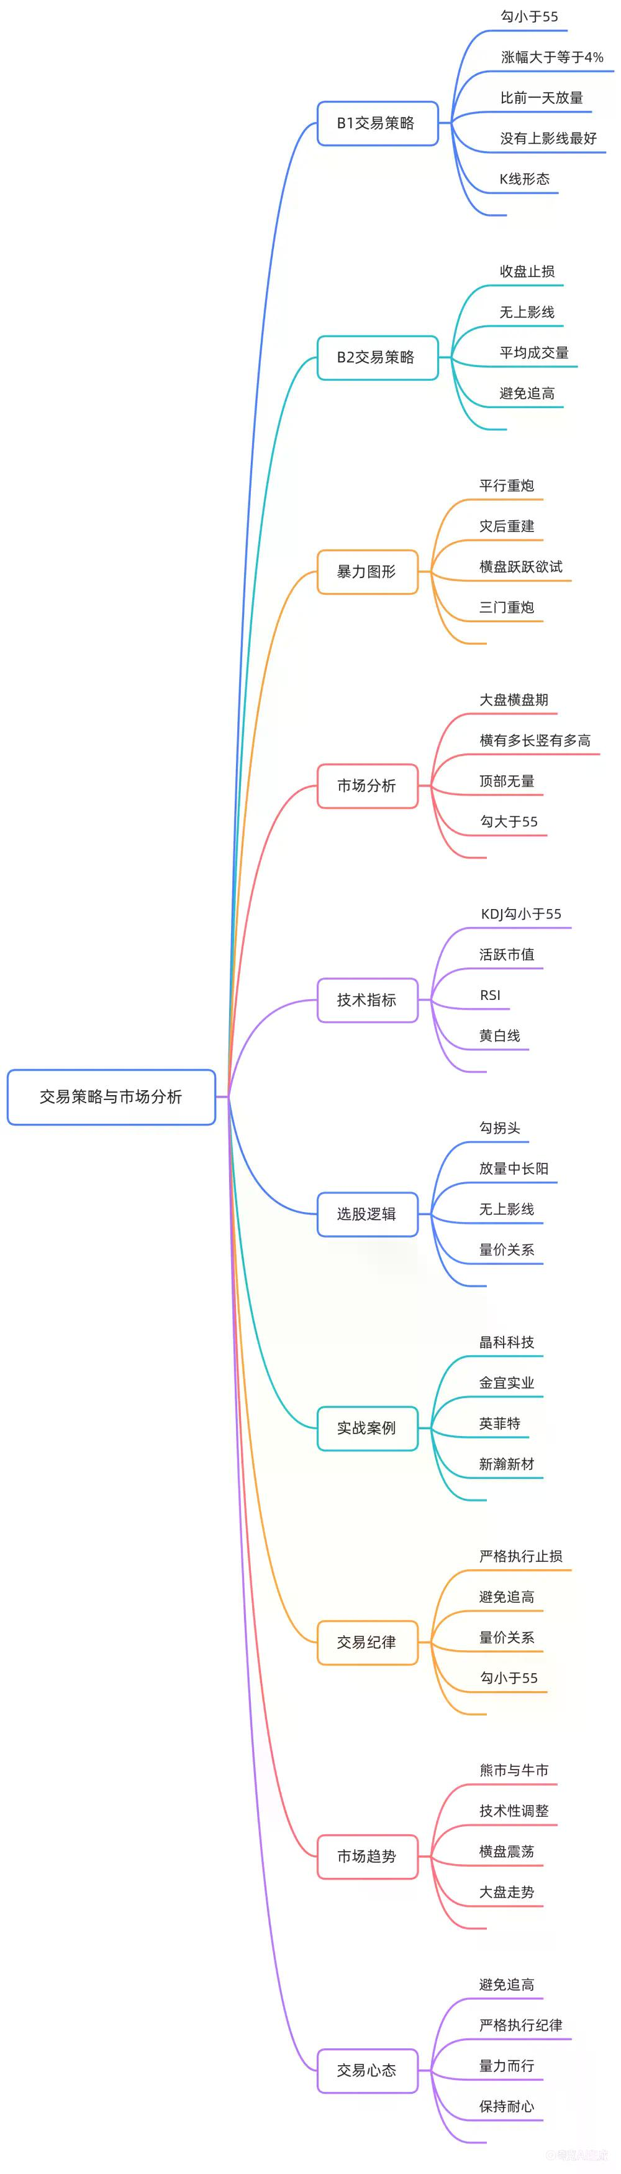
- 准备与引入
发言人开始讲解，提及南门涮肉作为闲聊话题。
- B two玩法对盘子要求
明确指出b two玩法对盘子没有特殊要求。
- 双枪距离要求及常规战法说明
  - 双枪距离要求
双枪距离无硬性规定，但需避免过窄，应保持相对平行位置并出现放量长阳。
  - 常规战法说明
标准战法为顺势而为N形结构，属于基础操作方式。
- 三大暴力图形之一：平行重炮
  - 一门视为常规战法。
  - 两门及以上称为“平行重炮”，是第一大暴力图形。
- 三大暴力图形之二：灾后重建
  - 概念解释
类比天灾后的城市重建，往往采用更先进的技术和设备，实现快速现代化。
  - 量化标准
放量金叉后缩量回踩黄线具有极高交易价值，代表连续拉升前的最后震仓动作。
  - 确认逻辑
踩完黄线后若出现一根放量中长阳线，则可确认为“灾后重建”形态，不仅确认B1止跌，也确认黄线支撑有效。
  - 案例分析
    - 晶科科技：经历建仓波回调后，在接近黄线处形成B1；随后因市场调整进入股灾级别下跌（跌幅达20%），最终在黄线附近收出放量长阳完成灾后重建。
    - 美迪西（6月23日）：从高点回落打到黄线，形成开口较小的理想晚型结构，待B2放量击穿后启动灾后重建行情，短期内上涨50%。
    - 英菲特（9月5日）：从17.14元跌至13.94元，跌幅超18%，符合股灾定义，随后形成三门重炮形态并启动灾后重建。
- 买入时机与止损设置
  - 止损设于N型结构低点或买入K线下方，以白线作为参考。
  - 即使盈利已达20%，仍需遵循纪律防止回吐利润。
- 特殊情况案例：安德利（4月23日）
  - 图形呈现反向重炮特征，绿柱放量下跌后突然缩量再杀跌，随后巨量反包。
  - 关键识别点在于主力高度控盘且未出货，表现为股价平稳而成交量极度萎缩。
  - 若在低位出现放量跌停真出货行为，则后续反弹不应参与。
  - 该案例显示两次震仓行为，体现主力高度自信与完全控盘状态。
  - 启动后涨幅达63%，为所有案例中最强势表现。
  - 高位放量需警惕，可能为主力诱多出货行为。
- 三大暴力图形之三：跃跃欲试
  - 定义
横盘期间出现放量中大阳线，伴随红肥绿瘦特征。
  - 心理预期
经历多次假突破后，市场预期“总有一次是真的”，形成箭在弦上的突破态势。
  - 事不过三原则
一般从第三次放量中阳起成功率提升，但非绝对规律。
  - 止损策略
设于N型结构低点或区间相对低点，也可设于白线/黄线之下。
  - 案例分析
    - 顶级数字：标准横盘区间，红肥绿瘦明显，第三次放量中阳突破后直接上涨9.31%，随后继续大幅拉升。
    - 潮宏基（5月16日）：横盘期间多次放量，最终形成三门重炮形态并成功启动。
    - 海天瑞声（7月8日）：低位放量大阳线，B1与B2清晰，随后快速上涨。
    - 路桥信息（6月23日）：横盘期间白线扭至黄线上方，随后放量11.37%中长阳启动。
    - 幸福蓝海：横盘三次后突破，符合“事不过三”逻辑。
    - 奔朗新材：类似幸福蓝海图形压缩版，三角形整理末尾放量突破，实现30%涨幅。
    - 新瀚新材（8月4日）：经历三门重炮失败后遭遇股灾式下跌，洗盘完成后重新构筑双枪形态并成功启动，实现翻倍行情。
- B2选股五大核心条件
  - 勾拐头
KDJ指标中的J值（勾）必须在B1之后出现拐头向上趋势。
  - 涨幅≥4%
B2当日涨幅须大于等于4%，3.96%视为不达标。
  - 比前一日放量
成交量需高于前一交易日，平量亦可接受，若有阳包阴形态更佳。
  - 勾＜55
J值必须低于55，这是经过历史回测验证的大概率成功临界点，反映筹码清洗充分。
  - 无上影线最好
K线以上影线越短越好，理想为光头阳线，代表主力坚决做多意图。
- 战法适用环境与补充说明
  - 熊市不适用
B2战法适用于牛市环境，熊市应关注绝对低估值或基本面改善机会。
  - ETF使用条件
仅适用于成交量较大的ETF，年成交额几百万级别的不宜使用。
  - 跳空允许
B2允许跳空上涨。
  - 买点确认
B3战法为第四天买入，而非B2次日即买。
- 常见问题解析与误区警示
- 实战评估与决策流程
- 失败案例反思：三维化学
  - 错误案例剖析
某两涨停图形评分仅40分，因其存在两大硬伤：一是J值已达71（＞55），二是顶部缩量创新高，量价关系背离。
  - 完美灾后重建模型
理想形态为顶部放量阳线建仓，缩量洗盘到底部地量，再放量回升踩黄线完成最后震仓。
  - 恒久必跌辨析
“横有多长，竖有多高”仅为顺口溜，实际应用中需结合红肥绿瘦判断；绿肥红瘦则可能对应“恒久必跌”。
  - 黄白线重要性重申
所有案例中除个别外，均要求白线位于黄线上方，趋势未扭转（白线下黄线）时不参与。
  - 假阴真阳废止
不再使用“假阴真阳”概念，统一按真实K线性质处理。
  - 开超市建议
B1阶段可多选（青训模式），B2阶段不建议开超市，需精选高确定性标的。
  - 对粉丝提交的候选股进行现场评估，强调必须符合五大核心条件。
  - 不符合标准的图形即使看似突破也不参与，如长上影、量价不符、趋势未扭转等情况。
  - 允许将潜在标的放入自选池观察，待其满足白线上黄线、B2放量阳线等条件后再介入。
  - 初始形态评分80分，具备双枪结构。
  - 因某日出现不合逻辑的放量上影线，导致买入后迅速回调破位。
  - 最终亏损近10%，归因于对非完美信号的妥协。
  - 结论：完美图形做错也要做，不完美图形即使做对也难持续，应坚持严苛筛选标准。
（内容由AI生成）

